- MATLAB操作基础
1.1 MATLAB概述
1.1.2 MATLAB的主要功能
1．数值计算
MATLAB以矩阵作为数据操作的基本单位，还提供了十分丰富的数值计算函数。
2．绘图功能
可以绘制二维、三维图形，还可以绘制特殊图形（与统计有关的图，例如：区域图、直方图、饼图、柱状图等）。
3．编程语言
MATLAB具有程序结构控制、函数调用、数据结构、输入输出、面向对象等程序语言特征，而且简单易学、编程效率高。
4．MATLAB工具箱
MATLAB包含两部分内容：基本部分和各种可选的工具箱。
MATLAB工具箱分为两大类：功能性工具箱和学科性工具箱。
1.1.3MATLAB语言的特点
- 语言简洁紧凑，使用方便灵活，易学易用。
例如：A=[1 2 3;4 5 6;7 8 9]一条语句实现了对3x3矩阵的输入。
- 语句功能强大，一条语句相当于其它语言的一个子程序，例如fft。
- 语句简单，内涵丰富。同一个函数有不同的输入变量和输出变量，分别代表不同的含义。
- Matlab既具有结构化的控制语句（if、for、while）又支持面向对象的程序设计。
- 方便的绘图功能。
- 包含功能强劲的工具箱。
- 易于扩展。

1.1.4 初识MATLAB
例1-1 绘制正弦曲线和余弦曲线。
x=[0:0.5:360]*pi/180;
plot(x,sin(x),x,cos(x));
例1-2 求方程 3x⁴+7x³ +9x²-23=0的全部根。
p=[3,7,9,0,-23]; %建立多项式系数向量
x=roots(p) %求根
例1-3 求积分
quad('x.*log(1+x)',0,1)
例1-4 求解线性方程组。
a=[2,-3,1;8,3,2;45,1,-9];
b=[4;2;17];
x=inv(a)*b

1.2 MATLAB的运行环境与安装

1.2.1 MATLAB的运行环境
硬件环境：
(1) CPU
(2) 内存
(3) 硬盘
(4) CD-ROM驱动器和鼠标
软件环境：
(1) Windows 98/NT/2000 或Windows XP
(2) 其他软件根据需要选用

1.2.2 MATLAB的安装
运行系统的安装程序setup.exe，可以按照安装提示依次操作。
1.3 MATLAB集成环境
1.3.1 启动与退出MATLAB集成环境
1．MATLAB系统的启动
与一般的Windows程序一样，启动MATLAB系统有3种常见方法：
(1)使用Windows“开始”菜单。
(2)运行MATLAB系统启动程序matlab.exe。
(3) 利用快捷方式。
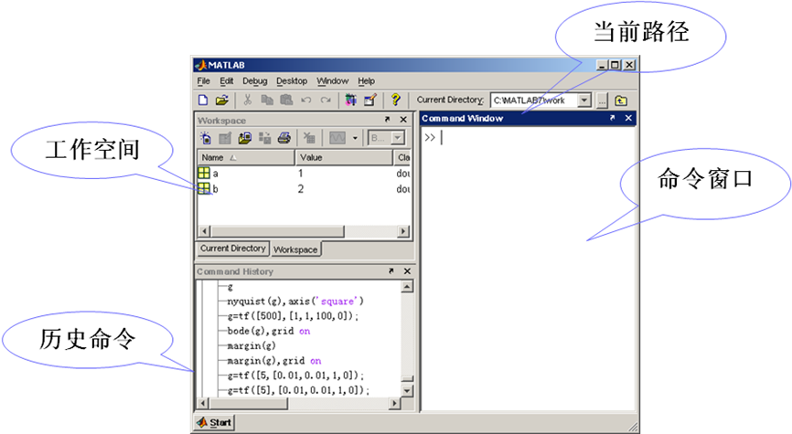
当MATLAB安装完毕并首次启动时，展现在屏幕上的界面为MATLAB的默认界面，如上图所示。
2．MATLAB系统的退出
要退出MATLAB系统，也有3种常见方法：
(1) 在MATLAB主窗口File菜单中选择Exit MATLAB命令。
(2) 在MATLAB命令窗口输入Exit或Quit命令。
(3) 单击MATLAB主窗口的“关闭”按钮

1.3.2 主窗口
MATLAB主窗口是MATLAB的主要工作界面。主窗口除了嵌入一些子窗口外，还主要包括菜单栏和工具栏。
1．菜单栏
在MATLAB 6.5主窗口的菜单栏，共包含File、Edit、View、Web、Window和Help 6个菜单项。
(1) File菜单项：File菜单项实现有关文件的操作。
(2) Edit菜单项：Edit菜单项用于命令窗口的编辑操作。
(3) View菜单项：View菜单项用于设置MATLAB集成环境的显示方式。
(4) Web菜单项：Web菜单项用于设置MATLAB的Web操作。
(5) Window菜单项：主窗口菜单栏上的Window菜单，只包含一个子菜单Close all，用于关闭所有打开的编辑器窗口，包括M-file、Figure、Model和GUI窗口。
(6) Help菜单项：Help菜单项用于提供帮助信息。
1.3.3 命令窗口
命令窗口是MATLAB的主要交互窗口，用于输入命令并显示除图形以外的所有执行结果。
MATLAB命令窗口中的“>>”为命令提示符，表示MATLAB正在处于准备状态。在命令提示符后键入命令并按下回车键后，MATLAB就会解释执行所输入的命令，并在命令后面给出计算结果。
一般来说，一个命令行输入一条命令，命令行以回车结束。但一个命令行也可以输入若干条命令，各命令之间以逗号分隔，若前一命令后带有分号，则逗号可以省略。例如
xx=5,yy=3
xx=5;yy=3
多行命令（…）--续行符
如果命令语句超过一行或者太长希望分行输入，则可以使用多行命令继续输入。
S=1-12+13+4+…
9-4-18;
3个小黑点称为续行符，即把下面的物理行看作该行的续行。
1.3.4 工作空间窗口
工作空间是MATLAB用于存储各种变量和结果的内存空间。在该窗口中显示工作空间中所有变量的名称、大小、字节数和变量类型说明，可对变量进行观察、编辑、保存和删除。
1.3.5 当前目录窗口和搜索路径
1．当前目录窗口
当前目录是指MATLAB运行文件时的工作目录，只有在当前目录或搜索路径下的文件、函数可以被运行或调用。
在当前目录窗口中可以显示或改变当前目录，还可以显示当前目录下的文件并提供搜索功能。将用户目录设置成当前目录也可使用cd命令。例如，将用户目录c:\mydir设置为当前目录，可在命令窗口输入命令： cd c:\mydir
2．MATLAB的搜索路径
在MATLAB命令窗口输入一条命令后，MATLAB按照一定次序寻找相关的文件。基本的搜索过程是：
(1) 检查该命令是不是一个变量。
(2) 检查该命令是不是一个内部函数。
(3) 检查该命令是否当前目录下的M文件。
(4) 检查该命令是否MATLAB搜索路径中其他目录下的M文件。
1.3.6 命令历史记录窗口
在默认设置下，历史记录窗口中会自动保留自安装起所有用过的命令的历史记录，并且还标明了使用时间，从而方便用户查询。而且，通过双击命令可进行历史命令的再运行。如果要清除这些历史记录，可以选择Edit菜单中的Clear Command History命令。
1.3.7 启动平台窗口和Start按钮
MATLAB 6.5的启动平台窗口可以帮助用户方便地打开和调用MATLAB的各种程序、函数和帮助文件。
MATLAB 6.5主窗口左下角还有一个Start按钮，单击该按钮会弹出一个菜单，选择其中的命令可以执行MATLAB产品的各种工具，并且可以查阅MATLAB包含的各种资源。
1.4 MATLAB帮助系统
1.4.1 帮助窗口
进入帮助窗口可以通过以下3种方法：
(1) 单击MATLAB主窗口工具栏中的Help按钮。
(2) 在命令窗口中输入helpwin、helpdesk或doc。
(3) 选择Help菜单中的“MATLAB Help”选项。
1.4.2 帮助命令
MATLAB帮助命令包括help、lookfor以及模糊查询。
1．help命令
（1）直接输入help命令将会显示当前帮助系统中所包含的所有项目；
（2）help加函数名来显示该函数的帮助说明。
2．lookfor命令
help命令只搜索出那些关键字完全匹配的结果，lookfor命令对搜索范围内的M文件进行关键字搜索，条件比较宽松。
lookfor命令只对M文件的第一行进行关键字搜索。若在lookfor命令加上-all选项，则可对M文件进行全文搜索。
3．模糊查询
MATLAB 6.0以上的版本提供了一种类似模糊查询的命令查询方法，用户只需要输入命令的前几个字母，然后按Tab键，系统就会列出所有以这几个字母开头的命令。
1.4.3 演示系统
在帮助窗口中选择演示系统(Demos)选项卡，然后在其中选择相应的演示模块，或者在命令窗口输入Demos，或者选择主窗口Help菜单中的Demos子菜单，打开演示系统。

第2章 Matlab及其应用
2.1、MATLAB的基本矩阵运算
2.1.1 简单矩阵输入
1、命令行简单键盘输入
用于很少数据输入
矩阵的方向：, ; NaN Inf
2、文件形式输入
文本文件：从文本文件中读入数据
mat文件：matlab自有的数据格式
2.1.2 语句生成矩阵
1、线性等间距格式矩阵
（1）X=起始值：增加值：结束值
（2）linspace命令
a=linspace(1,10,5);
（3）logspace命令
b=logspace(0,2,10)
2、矩阵连接
c=[a b];
生成矩阵的函数zeros ones eye randn
2.1.3 矩阵运算
1、矩阵的运算符
＋：加法
－：減法
*：乘法；点乘：.*
/：右除；右除：./
\：左除；左除：.\
^：乘方
2、矩阵的转置等运算
’ 共轭转置； .’ 转置
inv：矩阵求逆
det：求行列式值
eig：求特征值与特征向量
运算规则：从左到右；先乘除后加减；乘方运算符最高
（1）两矩阵加减，前提是维数相同，进行加减运算时，对应的元素进行加减；
（2）矩阵与标量加减，用矩阵中的每个元素都与标量进行加减运算；
（3）两矩阵相乘，前提是前一矩阵的列等于后一矩阵的行，与数学约定一样；
（4）矩阵与标量相乘，用矩阵中的每个元素都与标量进行相乘；
（5）矩阵中的元素对元素的相乘： .*
矩阵中的元素对元素的相除： ./ .\
z=x.^y x,y均为向量：z(i)=x(i) ^y(i)
x为向量,y为标量：z(i)=x(i) ^y
x为标量,y为向量：z(i)=x^y(i)
2.1.4 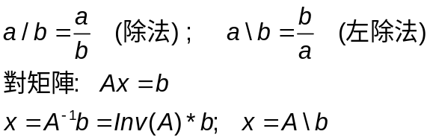矩阵的超越函数

函数名 | 含义
abs | 绝对值或者复数模
sqrt | 平方根
real | 实部
imag | 虚部
conj | 复数共轭
round | 4舍5入到整数
fix | 舍入到最接近0的整数
floor | 舍入到最接近-∞的整数
ceil | 舍入到最接近∞的整数
函数名 | 含义
sign | 符号函数
rem | 留数
sin | 正弦
cos | 余弦
tan | 正切
asin | 反正弦
acos | 反余弦
atan | 反正切
atan2 | 第四象限反正切
函数名 | 含义
sinh | 双曲正弦
cosh | 双曲余弦
tanh | 双曲正切
exp | 自然指数
log | 自然对数
log10 | 以10为底的对数

2.2 关系和逻辑运算
1、 关系操作符
(1)MATLAB常用的关系操作符有：
<(小于)、<=(小于或等于)、
>(大于)、>=(大于或等于)、
= =(等于)、 ~=(不等于)。
(2)MATLAB的关系操作符可以用来比较两个大小相同的数组，或者比较一个数组和一个标量。在与标量比较时，结果和数组大小一样。
(3)如果满足指定的关系，返回1，否则返回0。
»a=1:9;
b=a>4
b =0 0 0 0 1 1 1 1 1
»c=a(a>4)
c =5 6 7 8 9
2 、逻辑操作符
(1)逻辑操作符定义了一种与或非的关系表达式。
MATLAB的逻辑操作符有
&(与)、|(或)、~(非)
(2)所有逻辑运算符连接的两个操作数或者同维、同大小，或者其中一个为标量。
(3)逻辑运算符都是对元素的操作，每个非零元素都当作“1”处理，逻辑运算的结果是由1和0构成的矩阵。
例如：
»c=~(a>4)
c = 1 1 1 1 0 0 0 0 0
»c=(a>4)&(a<7)
c =0 0 0 0 1 1 0 0 0
与逻辑运算有关的函数函数：
（1）all(A)：c=all(x)，则
c=1，向量x中全为非零元素；
c=0，向量x中含有零元素
（2）any(A)：c=any(x)，则
c=1，向量x中含有非零元素；
c=0，向量x中全为零元素
2.3、矩阵操作
2.3.1 矩阵下标
1、MATLAB通过确认下标，可以对矩阵进行插入子块、提取子块、删除子块（删除某些行列）和重排子块的操作。
>>B=[1 2 3;4 5 6; 7 8 9];
>>B(2,: )=[]
>>B=1 2 3
7 8 9
2、为了提取矩阵a的第n行、第m列的元素值，使用a(n,m)可以得到。同样，将矩阵a的第n行、第m列的元素值赋为r，使用a(n,m)=r这样的命令。
注意:在提取矩阵值时，行或列的值大于矩阵的大小，则出错；在给矩阵赋值时，如果行或者列超出矩阵的大小，则MATLAB自动扩充矩阵的规模，使得可以赋值，扩充部分以零填充。
3、利用矩阵下标，MATLAB还提供了子矩阵功能。同样是上面的a(n,m)，如果n和m是向量，而不是标量，则将获得指定矩阵的子块.
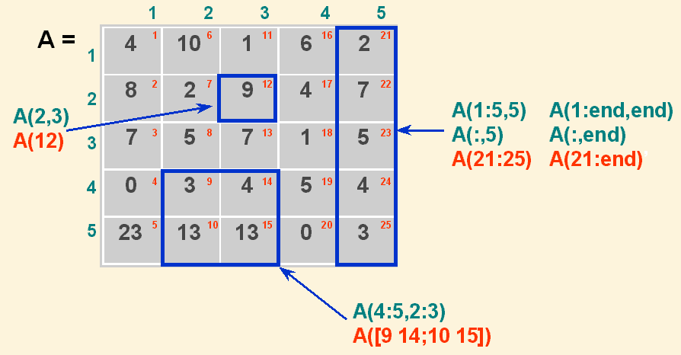4、同样，矩阵的子块还可以被赋值。如果在取子块时，n或m是“:”，则返回指定的所有行或列。
5、矩阵的序号编址：按列计数。

2.3.2矩阵大小
1、在MATLAB命令行中，使用whos命令可以查看到所有变量的大小。
2、为了获得矩阵或者向量的大小，MATLAB还提供了两个有用的函数size和length。
3、size按照下面的形式使用：[m,n]=size(a,x)。一般的，（1）不用参量x时：当只有一个输出变量时，size返回一个行向量，第一个数为行数，第二个数为列数；如果有两个输出变量，第一个返回量为行数，第二个返回数为列数。（2）当使用x时：x=1返回行数，x=2返回列数，这时只有一个返回值。
4、length返回行数或者列数的最大值，即length(a)=max(size(a))。
2.3.3 矩阵操作函数
MATLAB提供了一组执行矩阵操作的函数，例如：flipud(a)使得矩阵上下翻转，
fliplr(a)使得矩阵左右翻转
2.3.4 矩阵查找和排序
1、子矩阵的查找使用find命令完成，它返回关系表达式为真的下标。例如：
»a=10:20;
»find(a>15)
ans =
7 8 9 10 11
2、矩阵的排序使用sort函数，它将矩阵按照升序排列。
2.4 时间和日期
1、日历函数:calendar
2、时间函数:clock
3、查看CPU 时间:cputime
4、日期函数:date
5、秒表定时:
tic
toc
2.5退出和保存工作空间：
1 、 save：工作空间中的所有变量保存在磁盘上名为matlab.mat的文件中。
2 、 save [文件名] [变量名]
将指定的变量保存在指定的文件中。
如：>>save temp x y z
把x y z这3个变量保存在文件temp.mat中。
3、下次加载MATLAB时，可以利用load命令将保存在文件中的变量恢复到工作空间中，其格式为：
（1）load将保存在matlab.mat中的变量装入到matlab空间中。
（2）load [文件名] [变量名]从指定文件中将指定的变量装入到matlab的工作空间中。如：>>load temp x从文件temp.mat 中只将变量x装入到 matlab的工作空间中。
2.6 Matlab的变量
1、基本运算
变量 逗号、分号的意义 行内编辑、注释、运算规则
2、变量要求
变量区分字母的大小写
名字不能超过31个字符
变量必须以字母开头，之后可以是任意字母、数字或者下划线
变量中不能含有标点符号
2.6.1 特殊变量
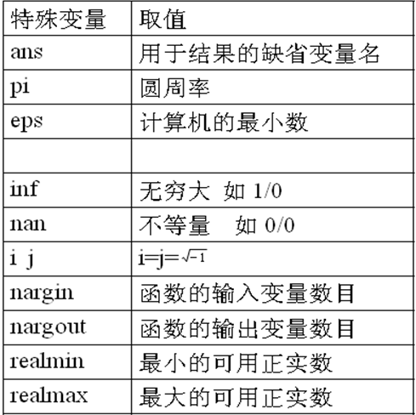
2.6.2 复数
不需要特殊的处理，可以直接进行。
复数可以表示为：a=10-9i
2.6.3 MATLAB数据类型:
双精度型、字符型、稀疏型、单元型、结构型、8位型
最常使用的是双精度型和字符型；稀疏型用于稀疏矩阵；单元型和结构型用于编写大型软件；8位型（6.0以上版本：16位型、32位型）用于图象处理。
1、双精度型(double):
在缺省情况下，当结果为整数，作为整数显示；当结果为实数，以小数后4位的精度近似显示。
如果结果中的有效数字超出了这一范围，以科学计数法显示结果。
2、字符型(char):
>> a=['sss';'bbb'] a =sss bbb
（1）字符数组的定义：字符数组就是字符串，字符串中的每一个字符在系统内部都相应地表示一个数值。
a='You are welcome!'
a =You are welcome!
size(a)
ans = 1 16
相关函数
A、函数disp用来显示字符串：disp('Hello') Hello
B、判断一个变量是否为字符型数组，可以用函数class或ischar。
x=class(a)
y=ischar(a)
x =char
y = 1
（2）字符与数值的相互转换：
double：将一个字符串转换为一个数值
char：将数值转换为字符串
s='Good morning!'
s1=double(s)
s2=char(s1)
s =Good morning!
s1 = 71 111 111 100 32 109 111 114 110 105 110 103 33
s2 =Good morning!
（3）字符串的比较
A、strcmp：判别两个字符串是否相等
B、strncmp：判别两个字符串的前n个字符是否相等
s1='glisten';s2='glitter';
a1=strcmp(s1,s2)
a2=strncmp(s1,s2,3)
a1 = 0
a2 = 1
（4）二维字符数组：
创建二维字符数组时，每行的长度要相等。如果字符串长度不等，可以用空格充填较短的字符串。
例如：
s=['abc ';'defg']
s =
abc
defg
用char函数创建二维字符数组比较方便。当字符串长度不等时，char函数可以自动地在较短的字符中加上一定数量的尾部空格，使其与最长字符串的长度相等。
例如：
y=char('abc','defg','abcde')
z1=length(y)
z2=size(y)
y =abc defg abcde
z1 = 5
z2 = 3 5
3、稀疏型(sparse):含有大量0的矩阵，称为~矩阵。只存储矩阵中的非0元素
>>speye(4) 生成单位稀疏矩阵
ans = (1,1) 1
(2,2) 1
(3,3) 1
(4,4) 1
4、单元型(cell):把不同类型的数据存储在一起的数组称为单元数组。单元数组中的每个元素是其他任意一种数据类型，通常可以将相关的尺寸大小不同的数据组合在一起。
>> a={1,'good',[1 2 3]}
a = [1] 'good' [1x3 double]
（1）创建单元数组：cell
c=cell(n)：生成一个n*n维的空数组
c=cell(m,n)：生成一个m*n维的空数组
c=cell(size(A))：生成一个和所包含的数组A阶数完全相同的空数组
EX1:
A=eye(2)
c=cell(size(A))
A = 1 0
0 1
c = [] []
[] []
EX2:给单元数组赋值
D=cell(1,3)
D{1,1}='Good'; D{1,2}=[1 2;4 5];D{1,3}=1+4i;
D
D = [] [] []
D = 'Good' [2x2 double] [1.0000+ 4.0000i]
EX3：利用直接输入的方法创建单元数组，单元数组的下标用圆括号括起来，右边是单元数组的内容，用花括号括起来。
Aa(1,1)={['GOOD']};Aa(1,2)={200};Aa(2,1)={5-6i};Aa(3,2)={[1 2;4 5]}
Aa = 'GOOD' [ 200]
[5.0000- 6.0000i] [] [] [2x2 double]
（2）单元数组的显示
A、直接显示
Aa
Aa = 'GOOD' [ 200]
[5.0000- 6.0000i] []
[] [2x2double]
B、利用函数显示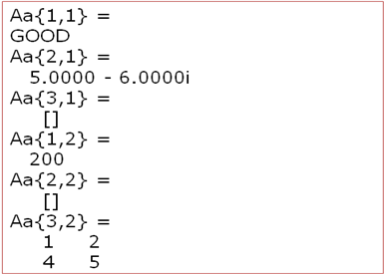
celldisp(Aa)
celldisp(Aa,'Bb')
C、利用图形显示单元数组
cellplot(Aa)
cellplot(Aa,’legend’)
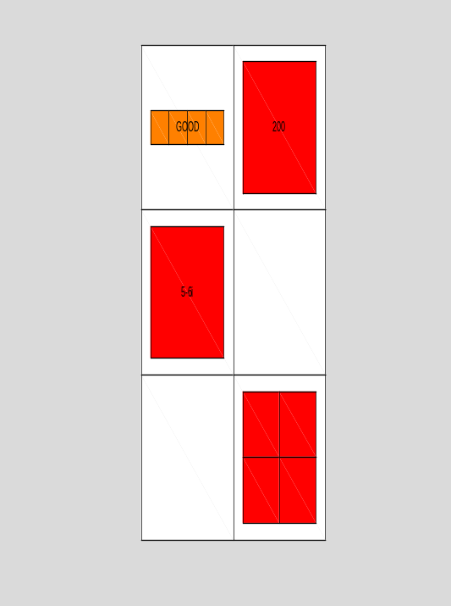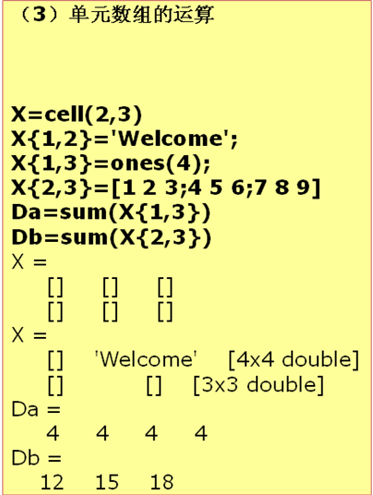
（4）单元数组的变形
E=reshape(X,1,6)
cellplot(E) 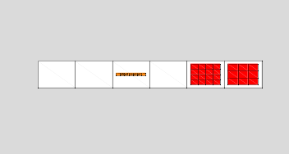
E = [] [] 'Welcome' [] [4x4 double] [3x3 double]
（5）字符型单元数组：由于字符矩阵要求矩阵的每一行的长度相等，需要在字符串的尾端加入空格，在读取的时候，又常常将末尾的空格去掉，很不方便。由于单元数组允许不同的单元内有不同类型和长度的数据，问题就可以避免。
cellstr:将标准的字符型数组转换为字符型单元数组。
EX1：
ne=['aaa';'bb '];
cellstr(ne)
ans = 'aaa'
'bb'
5、结构型(struct):把不同类型的数组存储在一起的数组称为结构数组。结构数组相当于数据库的记录。结构数组中不同类型的数组是通过不同的域名来区分的。
在MATLAB的结构数组中，每个元素都是由不同的数据类型所组成的，不同的数据类型分别放在不同的数据区域里，称为结构数组的域。
（1）建立结构数组
A、利用函数struct建立结构数组
调用格式：
s=struct('field 1',values 1,'field 2',values 2,…)
例sxx=struct('name',{'zhao','Li','wang'},'age',{20,21,29},'address',['changda']) %注意：[ ]所有的address都赋相同的值
sxx(1)
sxx(2)
B、利用赋值语句直接生成结构数组
sss.name='zhou';
sss.age='10';
sss.address='changda';
sss
sss.name='zhao'
sss =
name: 'zhao'
age: '10'
address: 'changda'
sss(3).address='chang an'
sss =
1x3 struct array with fields:
name
age
address
相关函数
A、getfield：获取结构数组中某个域的内容
B、setfield：设置结构数组中某个域的内容
C、rmfield：删除结构数组的域
D、isfield：判断某个变量域是否是一个结构数组的域
E、isstruct：判断某个变量域是否是一个结构数组
第3章 Matlab编程基础
3.1 Matlab 程序设计
1、设置完整的路径；
(1)对于用户程序中使用的文件名和变量名，系统按照以下顺序搜索：
A、查找对象是否是工作空间的变量；
B、查找对象是否是系统的内部函数；
C、查找对象是否是在系统的当前目录下。
(2)路径设置的方法：
A、在命令窗口下使用cd命令；
B、在菜单栏下的Current directory下。
2、参数值要集中放在程序的开始部分，便于维护；
3、每行程序后输入分号，则执行程序行不会显示在屏幕上；如果不输入分号，则执行程序行会显示在屏幕上；
4、符号“%”后的内容是注释行；
5、如果语句在一行中放不下，则可以在行末键入三个点（…），指示下一行为续行；
6、遇到不明白的命令，多使用在线帮助命令或系统演示示例；
7、尽量使程序模块化，采用主程序调用子程序的方法，将所有子程序合并在一起来执行全部的操作。
MABLAB程序的基本组成部分：
%说明部分
清除命令（可选）
定义变量（局部变量和全局变量）
按照顺序行执行的命令语句
控制语句开始
控制语句体
……
控制语句结束
其他命令（如绘图等）
3.1.2 Matlab的工作方式有二种
1. 交互式的指令操作方式。即用户在命令窗口中输入命令并按下回车键后，系统执行该指令并立即给出运算结果。
2. m文件的编程方式。m文件是由 matlab语句构成的文件,且文件名必须以.m为扩展名，如ex.m。用户可以用任何文件编辑器来对M文件进行编辑。
MATLAB语言编写的磁盘文件称为M文件，扩展名为m,格式为*.m，M文件可以互相调用，也可以调用它自己。
（1）M文件在功能上分为：
A、底稿文件
对于简单的问题，在命令窗口的MATLAB提示符下，输入MATLAB的语句，这样可以快速有效地得到结果。
当问题比较复杂时，需要执行一系列语句，在MATLAB提示符下键入语句就变的很麻烦。对这个问题，MATLAB提供了一种逻辑解决方案，允许用户把MATLAB命令放在一个简单的文本文件中，这些文件称为底稿文件。
B.函数文件
a. 格式： function [f1,f2,…]=fun（x,y,z,…）
其中x,y,z,…是形式输入参数，f1,f2,…为返回的形式输出参数值，fun为形式函数名，函数名一般就是这个函数文件的文件名。
b.文件前面几行由%开始的语句构成了M文件的帮助信息，当键入：
help 文件名
可得到文件的说明信息。（help为在线帮助）
(2)函数文件和底稿文件的区别:
a、形式上，函数文件第一行必须包含关键字function，且有函数名和输入输出形式参数，而底稿文件没有；
b、函数文件可以传递参数，底稿文件不具备参数传递功能；
c、函数文件中定义及使用的变量都是局部变量，只在本函数内有效，底稿文件中定义及使用的变量都是全局变量，在退出文件后仍有效。
3.1.3 程序流程控制
1.顺序结构：Matlab 从上到下依次执行各语句，该结构最简单。
2.循环结构
(1)for-end 循环
用于循环次数事先确定的，格式为
for i=n:s:m (初值:步长:终值)
语句体
end
s 为步长，可以为正数，负数或小数。
- 说明：变量x通常称为循环变量。循环变量可以是一个数组。如果循环变量是数组，在for和end语句之间的{commands}按数组中的每一列执行一次。在每一次迭代中，x被指定为数组的下一列，即在第n次循环中，x=array(:, n)。例如，
x=[0 2 3;4 7 9]
for a=x //把矩阵x的每一列元素依次赋给变量A
b=a+4
end
运行结果：
x = 0 2 3
4 7 9
b = 4
8
b = 6
11
b = 7
13
与For循环相关的其它规定：
(1)For循环不能用For循环内重新赋值循环变量n来终止。
(2)For循环可以嵌套。
(3)当有一个等效的数组方法来解给定的问题时，应避免用For循环。例如，» n=1:10;
» x=sin(n*pi/10)
(4)为了得到最大的速度，在For循环(While循环)被执行之前，应预先分配数组。例如，在For循环内每执行一次命令，变量x的大小增加1。迫使MATLAB每通过一次循环要花费时间对x分配更多的内存。为了消去这个步骤，For循环的例子应重写为
x=zeros(1,10); % preallocated memory for x
» for n=1:10
» x(n)=sin(n*pi/10);
» end
（2）while-end 循环
用于循环次数不能事先确定的，格式为
while 表达式
语句体
end
只有表达式为真，就执行语句体，表达式为假，终止该循环。

说明：表达式可以是一个矩阵，且矩阵中的所有元素都为非0时，才执行循环体中的内容。如果表达式为一空矩阵，则循环体中的内容永远不会被执行。

注意：要想在任何时候终止循环（for或while循环），可利用break语句。
num=1;a=0;
while num<=100
a=a+num;
num=num+1;
end
a
x=[0 2 3;4 7 9]
for a=x
b=a+4
break
end
x =
0 2 3
4 7 9
b =
4
8
3.条件选择语句if
格式为
if 表达式1
语句体
end
if 表达式1
语句体1
elseif 表达式2
语句体2
………..
else
语句体else
end
如果在表达式中的所有元素为真(非零)，那么就执行if和end语言之间的{commands}。
apples=10; % number of apples
» cost=apples*25 % cost of apples
cost =
250
» if apples>5 % give 20% discount for larger purchases
cost=(1-20/100)*cost;
end
» cost
cost =
200
4.Switch分支结构语句
格式为
switch 表达式0
case 表达式1的值
命令1
case 表达式2的值
命令2
………..
otherwise
命令行n
end
switch语句可以根据一个变量或表达式的值执行特定的语句。先计算switch后边表达式0的值，然后检查case子句后面的值是否与表达式0的值相等，如表达式1的值与之相等，则执行命令行1，否则继续检查第二个case子句，如果所有case子句的值都不等于表达式0的值，则执行otherwise后面的命令行n。
在switch中，如果一个case条件满足，执行完这个case后，直接跳到end语句后面的语句，不在判断其他case语句。
5、return语句
用来终止当前正在执行的函数中的命令，返回调用它的函数。
第4章 MATLAB多项式计算
4.1 多项式
4.1.1 多项式的表示
Matlab中用按降幂排列的多项式系数组成的行向量表示多项式,
如:p(x)=x^3-2x-5 被表示为:
p = [1 0 –2 –5];
1．多项式的加减运算
2．多项式乘法运算
函数conv(P1,P2)用于求多项式P1和P2的乘积。这里，P1、P2是两个多项式系数向量。
例4-1 求多项式x⁴+8x³-10与多项式2x²-x+3的乘积
3．多项式除法
函数[Q,r]=deconv(P1,P2)用于对多项式P1和P2作除法运算。其中Q返回多项式P1除以P2的商式，r返回P1除以P2的余式。这里，Q和r仍是多项式系数向量。
deconv是conv的逆函数，即有P1=conv(P2,Q)+r。
例4-2 求多项式x⁴+8x³-10除以多项式2x²-x+3的结果。
4.1.2 多项式的导数
对多项式求导数的函数是：
p=polyder(A)：求多项式A的导函数
p=polyder(A,B)：求A与B积的导函数
[p,q]=polyder(A,B)：求A/B的导函数，导函数的分子存入p，分母存入q。
上述函数中，参数A,B是多项式的向量表示，结果p,q也是多项式的向量表示。
例4-3 求有理分式的导数。
命令如下：
P=[1];
Q=[1,0,5];
[p,q]=polyder(P,Q)
4.1.3 多项式的求值
两种求多项式值的函数：
polyval(P,x)
polyvalm(P,x)
两者的区别在于前者是代数多项式求值，而后者是矩阵多项式求值。
1．代数多项式求值
polyval函数用来求代数多项式的值，其调用格式为：Y=polyval(P,x)
若x为一数值，则求多项式在该点的值；若x为向量或矩阵，则对向量或矩阵中的每个元素求其多项式的值。
例4-4 已知多项式x4+8x3-10，分别取x=1.2和一个2×3矩阵为自变量计算该多项式的值。
2．矩阵多项式求值
polyvalm函数要求x为方阵，它以方阵为自变量求多项式的值。设A为方阵，P代表多项式x³-5x²+8，那么
polyvalm(P,A)的含义是：
A*A*A-5*A*A+8*eye(size(A))
而polyval(P,A)的含义是：
A.*A.*A-5*A.*A+8*ones(size(A))
例4-5 仍以多项式x⁴+8x³-10为例，取一个2×2矩阵为自变量分别用polyval和polyvalm计算该多项式的值。
4.1.4 多项式求根
n次多项式具有n个根，当然这些根可能是实根，也可能含有若干对共轭复根。MATLAB提供的roots函数用于求多项式的全部根，其调用格式为：
x=roots(P)
其中P为多项式的系数向量，求得的根赋给向量x，即x(1),x(2),…,x(n)分别代表多项式的n个根。
注意：根被储存为列向量
例4-6 求多项式x⁴+8x³-10的根。
命令如下：
A=[1,8,0,0,-10];
x=roots(A)
若已知多项式的全部根，则可以用poly函数建立起该多项式，其调用格式为：
P=poly(x)
若x为具有n个元素的向量，则poly(x)建立以x为其
根的多项式，且将该多项式的系数赋给向量P。
例4-7 已知 f(x)
(1) 计算f(x)=0 的全部根。
(2) 由方程f(x)=0的根构造一个多项式g(x)，并与f(x)进行对比。
命令如下：
P=[3,0,4,-5,-7.2,5];
X=roots(P) %求方程f(x)=0的根
G=poly(X) %求多项式g(x)
4.1.5 多项式拟合
p=polyfit(x,y,n):用最小二乘法对已知数据x,y进行拟合，以求得n阶多项式的系数向量；
[p,s]=polyfit(x,y,n):p为返回的拟合后的多项式的系数向量，s为使用函数polyval获得的错误预估计值。
例4-8
x=linspace(0,2*pi,100);
y=sin(x);
t=polyfit(x,y,6);
y1=polyval(t,x);
plot(x,y,'ro',x,y1,'b-')
4.2 数据插值
4.2.1 一维数据插值
在MATLAB中，实现这些插值的函数是interp1，其调用格式为：Y1=interp1(X,Y,X1,'method')
函数根据X,Y的值，计算函数在X1处的值。X,Y是两个等长的已知向量，分别描述采样点和样本值，X1是一个向量或标量，描述欲插值的点，Y1是一个与X1等长的插值结果。
method是插值方法，允许的取值有
A 、nearest 寻找最近数据点,由其得出函数值;
B、linear 线性插值(该函数的默认方法);
C、spline 样条插值,数据点处光滑--左导等于右导;
D、cubic 三次插值
例4-9 某观测站测得某日4:00时至18:00时之间每隔2小时的室内外温度
(℃)，用3次样条插值分别求得该日室内外4:30至17:30时之间每隔2小时
各点的近似温度(℃)。
设时间变量h为一行向量，温度变量t为一个两列矩阵，其中第一列存放室内温度，第二列储存室外温度。命令如下：
h =4:2:18;
t=[18,20,22,25,30,28,24,28; 17,18,19,24,27,23,23,25]’;
XI =4.5:2:17.5
YI=interp1(h,t,XI,‘spline’) %用3次样条插值计算
4.2.2 二维数据插值
在MATLAB中，提供了解决二维插值问题的函数
interp2，其调用格式为：
Z1=interp2(X,Y,Z,X1,Y1,'method')
其中X,Y是两个向量，分别描述两个参数的采样点，Z
是与参数采样点对应的函数值，X1,Y1是两个向量或标量，
描述欲插值的点。Z1是根据相应的插值方法得到的插值结果。
A、nearest 寻找最近数据点,由其得出函数值;
B、linear 二维线性插值
C、cubic 二维三次插值
例4-10 某实验对一根长10米的钢轨进行热源的温度传播测试。用x表示测量点0:2.5:10(米)，用h表示测量时间0:30:60(秒)，用T表示测试所得各点的温度(℃)。试用线性插值求出在一分钟内每隔20秒、钢轨每隔1米处的温度TI。
命令如下：
x=0:2.5:10;
h=[0:30:60]';
T=[95,14,0,0,0;88,48,32,12,4;47,44,54,48,41];
xi=[0:10];
hi=[0:20:40]';
TI=interp2(x,h,T,xi,hi)
第5章 MATLAB统计函数
5.1 数据统计处理
5.1.1 最大值和最小值
MATLAB提供的求数据序列的最大值和最小值的函数分别为max和min，两个函数的调用格式和操作过程类似。
1．求向量的最大值和最小值
求一个向量X的最大值的函数有两种调用格式，分别是：
(1) y=max(X)：返回向量X的最大值存入y，如果X中包含复数元素，则按模取最大值。
(2) [y,I]=max(X)：返回向量X的最大值存入y，最大值的序号存入I，如果X中包含复数元素，则按模取最大值。
求向量X的最小值的函数是min(X)，用法和max(X)完全相同。
例5-1 求向量x的最大值。
命令如下：
x=[-53,72,9,15,23,57];
y=max(x) %求向量x中的最大值
[y,l]=max(x) %求向量x中的最大值及其该元素的位置
2．求矩阵的最大值和最小值
求矩阵A的最大值的函数有3种调用格式，分别是：
(1) max(A)：返回一个行向量，向量的第i个元素是矩阵A的第i列上的最大值。
(2) [Y,U]=max(A)：返回行向量Y和U，Y向量记录A的每列的最大值，U向量记录每列最大值的行号。
(3) max(A,[],dim)：dim取1或2。dim取1时，该函数和max(A)完全相同；dim取2时，该函数返回一个列向量，其第i个元素是A矩阵的第i行上的最大值。求最小值的函数是min，其用法和max完全相同。
例5-2 分别求3×5矩阵x中各列和各行元素中的最大值，并求整个矩阵的最大值和最小值。
3．两个向量或矩阵对应元素的比较
函数max和min还能对两个同型的向量或矩阵进行比较，调用格式为：
(1) U=max(A,B)：A,B是两个同型的向量或矩阵，结果U是与A,B同型的向量或矩阵，U的每个元素等于A,B对应元素的较大者。
(2) U=max(A,n)：n是一个标量，结果U是与A同型的向量或矩阵，U的每个元素等于A对应元素和n中的较大者。min函数的用法和max完全相同。
例5-3 求两个2×3矩阵x, y所有同一位置上的较大元素构成的新矩阵p。
5.1.2 求和与求积
数据序列求和与求积的函数是sum和prod，其使用方法类似。设X是一个向量，A是一个矩阵，
函数的调用格式为：
sum(X)：返回向量X各元素的和。
prod(X)：返回向量X各元素的乘积。
sum(A)：返回一个行向量，其第i个元素是A的第i列的元素和。
prod(A)：返回一个行向量，其第i个元素是A的第i列的元素乘积。
sum(A,dim)：当dim为1时，该函数等同于sum(A)；当dim为
2时，返回一个列向量，其第i个元素是A的第i行的各元素之和。
prod(A,dim)：当dim为1时，该函数等同于prod(A)；当dim
为2时，返回一个列向量，其第i个元素是A的第i行的各元素
乘积。
例5-5 求矩阵A的每行元素的乘积和全部元素的乘积。
5.1.3 平均值和中值
mean:求数据序列平均值的函数;
median:求数据序列中值的函数。
两个函数的调用格式为：
mean(X)：返回向量X的算术平均值。
median(X)：返回向量X的中值。
mean(A)：返回一个行向量，其第i个元素是A的第i列的算术平均值。
median(A)：返回一个行向量，其第i个元素是A的第i列的中值。mean(A,dim)：
当dim为1时，该函数等同于mean(A)；
当dim为2时，返回一个列向量，其第i个元素是A的第i行的算术平均值。median(A,dim)：
当dim为1时，该函数等同于median(A)；
当dim为2时，返回一个列向量，其第i个元素是A的第i行的中值。
例5-5 分别求向量x与y的平均值和中值。
5.1.4 累加和与累乘积
在MATLAB中，使用cumsum和cumprod函数能方便求
得向量和矩阵元素的累加和与累乘积向量，函数的调用格
式为：
cumsum(X)：返回向量X累加和向量。
cumprod(X)：返回向量X累乘积向量。
cumsum(A)：返回一个矩阵，其第i列是A的第i列的累加和向量。
cumprod(A)：返回一个矩阵，其第i列是A的第i列的累乘积向量。
cumsum(A,dim)：
当dim为1时，该函数等同于cumsum(A)；
当dim为2时，返回一个矩阵，其第i行是A的第i行的累加和向量cumprod(A,dim)：
当dim为1时，该函数等同于cumprod(A)；
当dim为2时，返回一个向量，其第i行是A的第i行的累乘积向量。
例5-5 求s矩阵的累加和。
5.1.5 标准方差与相关系数
1．求标准方差
std：计算数据序列的标准方差的函数。
对于向量X，std(X)返回一个标准方差。
对于矩阵A，std(A)返回一个行向量，它的各个元素便是矩阵A各列的标准方差。
std函数的一般调用格式为：
Y=std(A,flag,dim)
其中dim取1或2
当dim=1时，求各列元素的标准方差；
当dim=2时，则求各行元素的标准方差。
flag取0或1，
当flag=0时，按σ1所列公式计算标准方差;
当flag=1时，按σ2所列公式计算标准方差。
缺省flag=0，dim=1。
例5-7 对二维矩阵x，从不同维方向求出其标准方差。
2．相关系数
MATLAB提供了corrcoef函数，可以求出数据的相关
系数矩阵。
corrcoef函数的调用格式为：
corrcoef(X)：返回从矩阵X形成的一个相关系数矩阵。此相关系数矩阵的大小与矩阵X一样。它把矩阵X的每列作为一个变量，然后求它们的相关系数。
corrcoef(X,Y)：在这里，X,Y是向量，它们与corrcoef([X,Y])的作用一样。
例5-8 生成满足正态分布的10000×5随机矩
阵，然后求各列元素的均值和标准方差，再求
这5列随机数据的相关系数矩阵。
命令如下：
X=randn(10000,5);
M=mean(X)
D=std(X)
R=corrcoef(X)
5.1.6 排序
MATLAB中对向量X是排序函数是sort(X)，函数返回一个对X中的元素按升序排列的新向量。sort函数也可以对矩阵A的各列或各行重新排序，
其调用格式为：
[Y,I]=sort(A,dim)
其中dim指明对A的列还是行进行排序。
若dim=1，则按列排；
若dim=2，则按行排。
Y是排序后的矩阵，而I记录Y中的元素在A中位置。
5.2 离散傅立叶变换
离散傅立叶变换的实现一维离散傅立叶变换函数，其调用格式与功能为：
1、 fft(X)：返回向量X的离散傅立叶变换。设X的长度(即元素个数)为N，若N为2的幂次，则为以2为基数的快速傅立叶变换，否则为运算速度很慢的非2幂次的算法。对于矩阵X，fft(X)应用于矩阵的每一列。
2、 fft(X,N)：计算N点离散傅立叶变换。它限定向量的长度为N，若X的长度小于N，则不足部分补上零；若大于N，则删去超出N的那些元素。对于矩阵X，它同样应用于矩阵的每一列，只是限定了向量的长度为N。
3、 fft(X,[],dim)或fft(X,N,dim)：这是对于矩阵而言的函数调用格式，前者的功能与FFT(X)基本相同，而后者则与FFT(X,N)基本相同。只是当参数dim=1时，该函数作用于X的每一列；当dim=2时，则作用于X的每一行。
值得一提的是，当已知给出的样本数N0不是2的幂次时，可以取一个N使它大于N0且是2的幂次，然后利用函数格式fft(X,N)或fft(X,N,dim)便可进行快速傅立叶变换。这样，计算速度将大大加快。
相应地，一维离散傅立叶逆变换函数是ifft。ifft(F)返回F的一维离散傅立叶逆变换；ifft(F,N)为N点逆变换；ifft(F,[],dim)或ifft(F,N,dim)则由N或dim确定逆变换的点数或操作方向。
例5-15 给定数学函数
x(t)=12sin(2π×10t+π/5)+5cos(2π×50t)
取N=128，试对t从0~1秒采样，用fft作快速傅立叶变换，绘制相应的振幅-频率图。
程序如下：
N=128; % 采样点数
T=1; % 采样时间终点
t=linspace(0,T,N); % 给出N个采样时间ti(I=1:N)
x=12*sin(2*pi*10*t+pi/5)+5*cos(2*pi*50*t); % 求各采样点样本值x
dt=t(2)-t(1); % 采样周期
f=1/dt; % 采样频率(Hz)
X=fft(x); % 计算x的快速傅立叶变换X
F=X(1:N/2+1); % F(k)=X(k)(k=1:N/2+1)
f=f*(0:N/2)/N; % 使频率轴f从零开始
plot(f,abs(F),'-*') % 绘制振幅-频率图
xlabel('Frequency');
ylabel('|F(k)|')
第七章 绘图功能
作为一个功能强大的工具软件，Matlab具有很强的图形处理功能，提供了大量的二维、三维图形函数。由于系统采用面向对象的技术和丰富的矩阵运算，所以在图形处理方面即常方便又高效。
绘制图表的基础步骤：
1、准备图表的数据；
2、设置显示图表的范围；
3、绘图，并设置相应的参数；
4、设置坐标轴属性；
5、添加图形注释。
7.1 二维图形
一、 plot函数
函数格式：
plot(x): x下标为横坐标，元素数值为纵坐标；
plot(x,y): (1)x、y同为向量；
(2)x为向量，y为某维数与x向量相同的矩阵。
函数功能：以向量x、y为轴，绘制曲线。
【例1】 在区间0≤X≤2π内，绘制正弦曲线Y=SIN（X），其程序为：
x=0:pi/100:2*pi;
y=sin(x);
plot(x,y)
【例2】同时绘制正、余弦两条曲线Y1=SIN（X）和Y2=COS（X），其程序为：
x=0:pi/100:2*pi;
y1=sin(x);
y2=cos(x);
plot(x,y1,x,y2)
plot函数还可以为plot(x,y1,x,y2,x,y3，…)形式，其功能是以公共向量x为X轴，分别以y1，y2，y3，…为Y轴，在同一幅图内绘制出多条曲线。
（一）线型与颜色
格式：plot(x,y1,’cs’,...)
其中c表示颜色， s表示线型。
【例3】 用不同线型和颜色重新绘制例7.2图形，其程序为：
x=0:pi/100:2*pi;
y1=sin(x);
y2=cos(x);
plot(x,y1,'go',x,y2,'b-.')
其中参数'go'和'b-.'表示图形的颜色和线型。g表示绿色，o表示图形线型为圆圈；b表示蓝色，-.表示图形线型为点划线。
（二）图形标记
在绘制图形的同时，可以对图形加上一些说明，如图形名称、图形某一部分的含义、坐标说明等，将这些操作称为添加图形标记。
title(‘加图形标题');
xlabel('加X轴标记');
ylabel('加Y轴标记');
text(X,Y,'添加文本');
（三）设定坐标轴
用户若对坐标系统不满意，可利用axis命令对其重新设定。
axis([xmin xmax ymin ymax]) 设定最大和最小值
axis （’auto’） 将坐标系统返回到自动缺省状态
axis （’square’） 将当前图形设置为方形
axis （’equal’） 两个坐标因子设成相等
axis （’off’） 关闭坐标系统
axis （’on’） 显示坐标系统
【例4】 在坐标范围0≤X≤2π,-2≤Y≤2内重新绘制正弦曲线，其程序为：
x=linspace(0,2*pi,60); y=sin(x);
plot(x,y);
axis ([0 2*pi -2 2]);设定坐标轴范围
（四）加图例
给图形加图例命令为legend。该命令把图例放置在图形空白处，用户还可以通过鼠标移动图例，将其放到希望的位置。
格式:legend('图例说明','图例说明');
【例5】 为正弦、余弦曲线增加图例，其程序为：
x=0:pi/100:2*pi;
y1=sin(x);
y2=cos(x);
plot(x,y1,x,y2, '--');
legend('sin(x)','cos(x)');
二、 subplot函数
（一）subplot（m,n,p）
该命令将当前图形窗口分成m×n个绘图区，即每行n个，共m行，区号按行优先编号，且选定第p个区为当前活动区。
【例6】 在一个图形窗口中同时绘制正弦、余弦、正切、余切曲线，程序为：
x=linspace(0,2*pi,60);
y=sin(x);
z=cos(x);
t=sin(x)./(cos(x)+eps); eps为系统内部常数
ct=cos(x)./(sin(x)+eps);
subplot(2,2,1); 分成2×2区域且指定1号为活动区
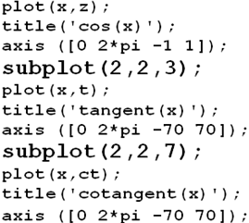
（二）多图形窗口
需要建立多个图形窗口，绘制并保持每一个窗口的图形，可以使用figure命令。
每执行一次figure命令，就创建一个新的图形窗口，该窗口自动为活动窗口，若需要还可以返回该窗口的识别号码，称该号码为句柄。句柄显示在图形窗口的标题栏中，即图形窗口标题。用户可通过句柄激活或关闭某图形窗口，而axis、xlabel、title等许多命令也只对活动窗口有效。
重新绘制上例7个图形，程序变动后如下：
x=linspace(0,2*pi,60);
y=sin(x);
z=cos(x);
t=sin(x)./(cos(x)+eps);
ct=cos(x)./(sin(x)+eps);
H1=figure; 创建新窗口并返回句柄到变量H1
plot(x,y); 绘制图形并设置有关属性
title('sin(x)');
axis ([0 2*pi -1 1]);
H2=figure; 创建第二个窗口并返回句柄到变量H2
plot(x,z); 绘制图形并设置有关属性
title('cos(x)');
axis ([0 2*pi -1 1]);
H3=figure; 同上
plot(x,t);
title('tangent(x)');
axis ([0 2*pi -70 70]);
H7=figure; 同上
plot(x,ct);
title('cotangent(x)');
axis ([0 2*pi -70 70]);
（三）hold命令
若在已存在图形窗口中用plot命令继续添加新的图形内容，可使用图形保持命令hold。发出命令hold on后，再执行plot命令，在保持原有图形或曲线的基础上，添加新绘制的图形。
阅读如下程序：
x=linspace(0,2*pi,60);
y=sin(x);
z=cos(x);
plot(x,y,'b'); 绘制正弦曲线
hold on; 设置图形保持状态
plot(x,z,'g'); 保持正弦曲线同时绘制余弦曲线
axis ([0 2*pi -1 1]);
legend('cos','sin');
hold off 关闭图形保持
【例7】在同一坐标内，分别用不同线型和颜色绘制曲线y1=0.2e-0.5xcos(4πx) 和y2=2e-0.5xcos(πx)，标记两曲线交叉点。
程序如下：
x=linspace(0,2*pi,1000);
y1=0.2*exp(-0.5*x).*cos(4*pi*x);
y2=2*exp(-0.5*x).*cos(pi*x);
k=find(abs(y1-y2)<1e-2); %查找y1与y2相等点(近似相等)的下标
x1=x(k); %取y1与y2相等点的x坐标
y3=0.2*exp(-0.5*x1).*cos(4*pi*x1); %求y1与y2值相等点
的 y坐标
plot(x,y1,x,y2,'k:',x1,y3,'bp');
【例8】在同一坐标中，可以绘制3个同心圆，并加坐标控制。
程序如下：
t=0:0.01:2*pi;
x=exp(i*t);
y=[x;2*x;3*x]';
plot(y)
grid on; %加网格线
box on; %加坐标边框
axis equal %坐标轴采用等刻度
三、 函数f(x)曲线
fplot函数则可自适应地对函数进行采样，能更好地反应函数的变化规律。
fplot函数格式：fplot(fname，lims，tol)
其中fname为函数名，以字符串形式出现，lims为变量取值范围，tol为相对允许误差，其系统默认值为2e-3。
例：fplot(‘sin’,[0 2*pi],’-+’)
fplot(‘[sin(x),cos(x)]’,[0 2*pi],1e-3,’·’) 同时绘制正弦、余弦曲线
为绘制f(x)=cos(tan(πx))曲线，可先建立函数文件fct.m，其内容为：
function y=fct(x)
y=cos(tan(pi*x));
用fplot函数调用fct.m函数，其命令为：
fplot(‘fct’,[0 1],1e-7)
编程举例
画出衰减震荡曲线
及其包络线
t的取值范围是
程序如下：
t=0:pi/50:4*pi;
y0=exp(-t/3);
y=exp(-t/3).*sin(3*t);
plot(t,y,'-r',t,y0,':b',t,-y0,':b')
程序运行结果如下：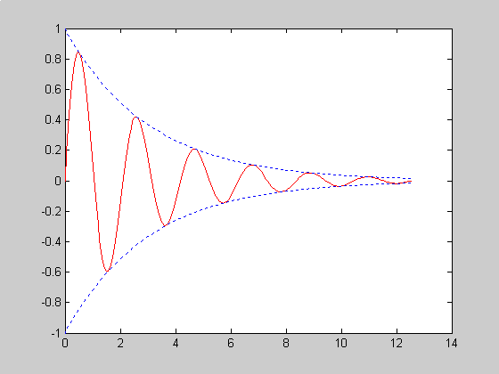
用图形表示连续调制波形
及其包络。
程序如下：
t=(0:pi/100:pi)' %长度为101的时间采样列向量y1=sin(t)*[1,-1]; %包络线函数值，是（101x2）的矩阵
y2=sin(t).*sin(9*t); %长度为101的调制波列向量
t3=pi*(0:9)/9
y3=sin(t3).*sin(9*t3);
plot(t,y1,'r:',t,y2,'b',t3,y3,'bo')
axis([0,pi,-1,1]) %控制轴的范围
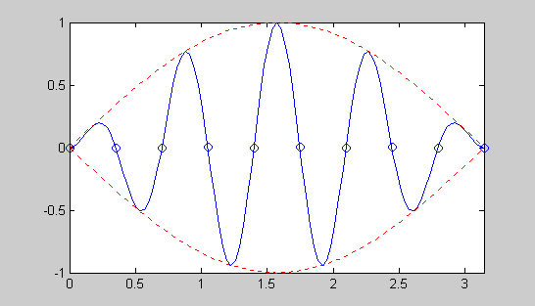
7.2 特殊坐标图形
一、 对数坐标图形
（一）loglog(x,y) 双对数坐标
【例9】 绘制y=|1000sin(7x)|+1的双对数坐标图。程序为：
x=[0:0.1:2*pi]；
y=abs(1000*sin(7*x))+1；
loglog(x,y); %双对数坐标绘图命令
（二）单对数坐标以X轴为对数重新绘制上述曲线，程序为：
x=[0:0.01:2*pi]
y=abs(1000*sin(7*x))+1
semilogx(x,y); 单对数X轴绘图命令
同样，可以以Y轴为对数重新绘制上述曲线，程序为：
x=[0:0.01:2*pi]
y=abs(1000*sin(7*x))+1
semilogy(x,y); 单对数Y轴绘图命令
二、 极坐标图 函数polar(theta,rho)用来绘制极坐标图，theta为极坐标角度，rho为极坐标半径
【例10】 绘制sin(2*θ)*cos(2*θ)的极坐标图，程序为：
theta=[0:0.01:2*pi];
rho=sin(2*theta).*cos(2*theta);
polar(theta,rho); 绘制极坐标图命令
title('polar plot');
7.3 其它图形函数
除plot等基本绘图命令外，Matlab系统提供了许多其它特殊绘图函数，这里举一些代表性例子，更详细的信息用户可随时查阅在线帮助，其对应的M-file文件存放在系统\matlab\toolbox\matlab目录下。
一、阶梯图形
函数stairs(x,y)可以绘制阶梯图形，如下列程序段：
x=[-2.5:0.25:2.5];
y=exp(-x.*x);
stairs(x,y); 绘制阶梯图形命令
title('stairs plot');
二、条形图形(直方图)函数bar(x,y)可以绘制二维垂直直方图，如下列程序段将绘制条形图形
x=[-2.5:0.25:2.5];
y=exp(-x.*x);
bar(x,y); 绘制条形图命令
barh:绘制二维的水平直方图
bar3:用于绘制三维垂直直方图
bar3h:用于绘制三维水平直方图
bar3(A,’depth’) ; bar3(A,’group’) ; bar3(A,’stack’) ;
三、饼图pie某一工厂每一季度产品销售额
X=[56 78 60 99;66 88 40 112; 65 90 56 130;70 102 70 56]
Y=sum(X)
subplot(1,2,1)
pie(Y)
subplot(1,2,2)
pie(Y,[1,0,1,0]) %使第一、三块分离出来
Legend(‘p1’,’p2’,’p3’,’p4’)
四、柱状图柱状图函数首先计算在一定数据范围之内的元素个数,然后将每个数据范围在图形窗口中显示为相应的矩形窗。
hist函数在笛卡尔坐标系中显示数据，
rose函数极坐标中显示数据
X=randn（1200，1）
hist(X)
五、枝干图：枝干图将每个离散的数据显示成尾部带有
标记符号的线条，称为枝干。
函数：stem
单位脉冲序列 和单位阶跃序列u(n)
可以用ones(1,n)和zeros(1,n)来生成单位脉冲序列和单位阶跃序列
ones(1,n)命令产生1行n列的1值
zeros(1,n)命令产生1行n列的0值
产生单位脉冲序列 和单位阶跃序列u(n-5)
n=-2:30;
x=[zeros(1,5),1,zeros(1,27)];
y=[zeros(1,5),ones(1,28)];
subplot(2,1,1);
stem(n,x,'fill');grid on;
subplot(2,1,2)
stem(n,y,'fill');grid on;
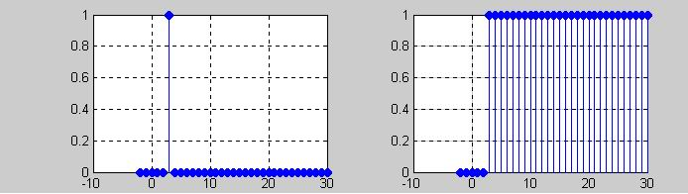
六、填充图形
fill(x,y,’c’)函数用来绘制并填充二维多边图形，x和y为二维多边形顶点坐标向量。字符 ’c’ 规定填充颜色，其取值前已叙述。
下述程序段绘制一正方形并以黄色填充：
x=[0 1 1 0 0]; 正方形顶点坐标向量
y=[0 0 1 1 0];
fill(x,y,'y');绘制并以黄色填充正方形图
再如：
x=[0:0.025:2*pi];
y=sin(3*x);
fill(x,y,[0.5 0.3 0.7]); 颜色向量
Matlab系统可用向量表示颜色，通常称其为颜色向量。基本颜色向量用[r g b]表示，即RGB颜色组合；以RGB为基本色，通过 r,g,b在0~1范围内的不同取值可以组合出各种颜色。
二维绘图函数小结

plot 二维图形基本函数
fplot f(x)函数曲线绘制
fill 填充二维多边图形
polar 极坐标图
bar 条形图
loglog 双对数坐标图
semilogx X轴为对数的坐标图
semilogy Y轴为对数的坐标图
stairs 阶梯形图
axis 设置坐标轴
clf 清除图形窗口内容
close 关闭图形窗口
figure 创建图形窗口
grid 放置坐标网格线
gtext 用鼠标放置文本
hold 保持当前图形窗口内容
subplot 创建子图
text 放置文本
title 放置图形标题
xlabel 放置X轴坐标标记
ylabel 放置Y轴坐标标记

7.4 三维图形
一、 plot3函数
最基本的三维图形函数为plot3，它是将二维函数plot的有关功能扩展到三维空间，用来绘制三维图形。
函数格式：plot3(x1,y1,z1,c1,x2,y2,z2,c2,…)
其中x1,y1,z1…表示三维坐标向量，c1，c2…表示线形或颜色。
函数功能：以向量x，y，z为坐标，绘制三维曲线
【例11】 绘制三维螺旋曲线，其程序为：
t=0:pi/50:10*pi;
y1=sin(t),y2=cos(t);
plot3(y1,y2,t);
title('helix'),text(0,0,0,'origin');
xlabel('sin(t)'),ylabel('cos(t)'),zlabel('t');
grid;
二、mesh函数
mesh函数用于绘制三维网格图。
三维曲面的网格图最突出的优点是：它较好地解决了实验数据在三维空间的可视化问题。
函数格式：mesh(x,y,z,c)
其中x，y控制X和Y轴坐标，矩阵z是由(x，y)求得Z轴坐标，(x,y,z)组成了三维空间的网格点；c用于控制网格点颜色。
【例12】 下列程序绘制三维网格曲面图
x=[0:0.15:2*pi];
y=[0:0.15:2*pi];
z=sin(y')*cos(x); 矩阵相乘
mesh(x,y,z);
三、surf函数
surf用于绘制三维曲面图，各线条之间的补面用颜色填充。surf函数和mesh函数的调用格式一致。
函数格式: surf (x,y,z)
其中x，y控制X和Y轴坐标，矩阵z是由x，y求得的曲面上Z轴坐标。
【例13】 下列程序绘制三维曲面图形
x=[0:0.15:2*pi]; y=[0:0.15:2*pi];
z=sin(y')*cos(x); 矩阵相乘
surf(x,y,z);
xlabel('x-axis'),ylabel('y-axis'),zlabel('z-label');
title('3-D surf');
四、伪彩色图
pcolor:在平面图中用颜色表示高度，可实现用色彩表达等值线的目的。
函数格式: pcolor (x,y,z)
其中x，y控制X和Y轴坐标，矩阵z是由x，y求得的曲面上Z轴坐标。
x=[0:0.15:2*pi];
y=[0:0.15:2*pi];
z=sin(y')*cos(x);
pcolor(x,y,z);
shading flat;(shading interp; shading faceted;)
五、等高线图
等高线图可通过函数contour或contour3绘制。
【例15】 多峰函数peaks的等高线图
[x,y,z]=peaks(30);
contour3(x,y,z,16);
xlabel('x-axis'),ylabel('y-axis'),zlabel('z-axis');
title('contour3 of peaks')
六、视点
视点位置可由方位角和仰角表示。方位角又称旋转角为视点位置在XY平面上的投影与X轴形成的角度，正值表示逆时针，负值表示顺时针。仰角又称视角为XY平面的上仰或下俯角，正值表示视点在XY平面上方，负值表示视点在XY平面下方。从不同视点绘制三维图形的函数为view。
view(az,el)中的az为方位角，el为仰角。通过系统提供的多峰函数peaks的绘制例子，可进一步说明视点对图形的影响，以及view(az,el)函数的使用。
【例14】 不同视角图形

p=peaks; 系统提供的多峰函数
subplot(2,2,1);
mesh(peaks,p);
view(-37.5,30); 指定子图1的视点
title('azimuth=-37.5,elevation=30')
subplot(2,2,2);
mesh(peaks,p);
view(-17,60); 指定子图2的视点
title('azimuth=-17,elevation=60')

subplot(2,2,3);
mesh(peaks,p);
view(-90,0); 指定子图3的视点
title('azimuth=-90,elevation=0')
subplot(2,2,7);
mesh(peaks,p);
view(-7,-10);指定子图4的视点
title('azimuth=-7,elevation=-10')

7.5 动画设计
如果将Matlab产生的多幅图形保存起来，并利用系统提供的函数进行播放，就可产生动画效果。系统所提供的动画功能函数有getframe、moviein和movie。
getframe函数
getframe函数可将当前图形窗口作为一个画面取下并保存。
格式：m=getframe
将每一帧画面信息数据截取下来整理成列向量。
该函数截取图形的点阵信息，图形窗口的大小，对数据向量的大小影响较大，窗口越大，所需存储容量越大。而图形的复杂性对数据容量要求没有直接的关系。
moviein函数
函数m=moviein(n)用来建立一个足够大的n列的矩阵m，用来保存n幅画面的数据，以备播放。
movie函数
movie(m,n)以每秒n幅图形的速度播放由矩阵m的列向量所组成的画面。
【例17】 播放一个不断变化的眼球程序段。
m=moviein(20); 建立一个20个列向量组成的矩阵
for j=1:20
plot(fft(eye(j+10)))
%绘制出每一幅眼球图并保存到m矩阵中
m(:,j)=getframe;
end
movie(m,10);以每秒10幅的速度播放画面
再如下述程序段播放一个直径不断变化的球体。
n=30
[x,y,z]=sphere
m=moviein(n);
for j=1:n
surf(j*x,j*y,j*z)
m(:,j)=getframe;
end
movie(m,30);
7.6 图形句柄
一、句柄
在Matlab系统中，绘图命令产生的每一个部分称为图形对象，系统在创建每一个对象时，都为该对象分配唯一的一个值，称其为句柄，因此句柄就是图形对象标识符。对象、句柄以及图形对象等概念其实质是统一的，系统将每一个对象按树型层次结构组织起来，这些对象包括根对象，通常为计算机屏幕、图形窗口、坐标系统、线条、曲面、文本串、用户界面控制等。
根对象可包含一个或多个图形窗口对象，而一个图形窗口对象又可包含一组或多组坐标系子对象，线条、文本等其它对象都是坐标系的子对象。所有创建对象的函数当父对象不存在时，都会自动创建它。
计算机屏幕作为根对象自动建立，其句柄值为0。而Hf_f=figure命令则建立图形窗口对象，并返回它的句柄值给变量Hf_f。图形窗口的句柄为一整数，并显示在该窗口的标题栏，其它图形对象的句柄为浮点数，Matlab提供了一系列与句柄操作有关的函数，如gcf 、gca等。为便于识别，用大写字母开头的变量表示句柄，如Hf_f等。
二、对象属性
所有图形对象都具有控制对象显示的属性。这些属性既包括对象的一般信息，如对象类型、对象的父对象及子对象等，也包括对象的一些特定信息，如坐标系对象的刻度等。用户可以获取、设置对象属性，以达到控制对象的目的。当创建一个对象时，系统用一组默认属性值定制对象，用户get命令获取这些属性值，同时也可通过set命令重新设置对象属性。
set命令格式为：
set(H,’name’,value，…) 将图形对象H的name属性设置为value
其中H为句柄，name为属性名，value为name的属性值。
用set命令可以方便地设置图形对象属性，如下列程序段就是通过属性来定制图形。
x=[0:0.1:7*pi];
H=plot(x,sin(x)); 返回正弦曲线句柄H
set(H,'LineStyle','*','LineWidth',0.1);设置正弦曲线线型与线宽
其中'LineStyle'为线型属性，'LineWidth'为线宽属性。
利用get(H)命令可以返回当前句柄H对象的属性。
键入命令：get(H) 系统返回当前图形对象的有关属性：
H=get(0,’CurrentFigure’)则返回根对象的’CurrentFigure’的属性值，即当前图形窗口的句柄，相当于函数gcf。get(gcf,’Children’)则返回当前坐标系对象的句柄；类似的操作用户可在使用Matlab的过程中不断积累。
三、句柄应用
利用句柄操作的有关函数，用户可以查找、访问图形对象，以达到定制对象属性，改变对象显示效果的目的。
x=-pi:pi/20:pi;
y=sin(x);z=cos(x);
plot(x,y,'r',x,z,'g');
Hl_lines=get(gca,'Children');
获取正、余曲线句柄向量Hl_lines
for k=1:size(Hl_lines)
if get(Hl_lines(k),‘Color’)==[0 1 0]
%[0 1 0]为绿颜色
Hl_green=Hl_lines(k) %返回绿色线条句柄
end
end
习题
1、在[0,2π]范围内绘制二维曲线图y=sin(x)*cos(5x)。
2、在[0,2π]范围内绘制以Y轴为对数的二维曲线图。 y=|1000sin(7x)|+1
3、采用图形保持，在同一坐标内绘制曲线
y1=0.2e^{-0.5x}cos(4πx) 和y2=2e^{-0.5x}cos(πx)。
4、绘制z=sin(x)*cos(y)的三维网格和三维曲面图，x,y变化范围均为 [0 2π]。
第9章 MATLAB文件操作
文件数据格式有两种形式，一是二进制文件，二是文本文件。在打开文件时需要进一步指定文件格式类型，即指定是二进制文件还是文本文件。
9.1 文件的打开与关闭
9.1.1 文件的打开
fopen函数的调用格式为：
fid= fopen(文件名，打开方式)
文件名用字符串形式，表示待打开的数据文件。
常见的打开方式有：‘r’表示对打开的文件读数据，
‘w’表示对打开的文件写数据，
‘a’表示在打开的文件末尾添加数据。
rb，wb，ab（二进制文件）；
rt，wt，at（文本文件）
fid用于存储文件句柄值，句柄值用来标识该数据文件，其
它函数可以利用它对该数据文件进行操作。
9.1.2 文件的关闭
文件在进行完读、写等操作后，应及时关闭。
关闭文件用fclose函数，调用格式为：
sta=fclose(fid)
该函数关闭fid所表示的文件。sta表示关闭文件操
作的返回代码，若关闭成功，返回0，否则返回-1。
9.2 文件的读写操作
9.2.1 二进制文件的读写操作
1．读二进制文件
fread 函数可以读取二进制文件的数据，并将数据存入矩阵。
其调用格式为：[A,COUNT]=fread(fid,size, precision)
其中A用于存放读取的数据，COUNT返回所读取的数据元素个
数。
fid为文件句柄，
size为可选项，若不选用则读取整个文件内容，若选用则它的值可
以是下列值：
- N表示读取 N个元素到一个列向量。
- Inf表示读取整个文件。
- [M,N]表示读数据到M×N的矩阵中，数据按列存放。
precision代表读写数据的类型
2．写二进制文件
fwrite 函数按照指定的数据类型将矩阵中的元素写入到
文件中。其调用格式为：
COUNT=fwrite (fid, A, precision)
其中COUNT返回所写的数据元素个数，fid为文件句
柄，A用来存放写入文件的数据，precision用于控制所
写数据的类型，其形式与fread函数相同。
建立一数据文件magic5.dat，用于存放5阶魔方阵。
程序如下：
fid=fopen(‘magic5.dat’,‘w’);
cnt=fwrite(fid,magic(5),‘real*4’);
fclose(fid);
fn=fopen('magic5.dat','rb')
%aaa=fread(fn,[5,5],'integer*4')
%aaa=fread(fn,[5,5])
aaa=fread(fn,[5,5],'int')
fclose(fn)
fn=fopen('rand56.dat','wb')
y=rand(5,6);
%fwrite(fn,y,'float')
fwrite(fn,y,'double')
a=fclose(fn)
fn1=fopen('rand56.dat','rb')
%aaa=fread(fn1,[5,6],'float')
bbb=fread(fn1,[5,6],'double')
fclose(fn1)
9.2.2 文本文件的读写操作
1．写文本文件
fprintf 函数的调用格式为：
COUNT= fprintf(fid, format, A)
其中A存放要写入文件的数据。先按format指定的格式
将数据矩阵A格式化，然后写入到fid所指定的文件。格
式符与fscanf函数相同。
1．写文本文件
fprintf 函数的调用格式为：
COUNT= fprintf(fid, format, A)
其中A存放要写入文件的数据。先按format指定的格式
将数据矩阵A格式化，然后写入到fid所指定的文件。格
式符与fscanf函数相同。
x=1:10;
y=[x;x.^2];
fn=fopen('sqr.dat','w')
fprintf(fn,'%d,%d\n',y)
fclose(fn)
2．读文本文件
fscanf 函数的调用格式为：
[A,COUNT]= fscanf (fid, format, size)
其中A用以存放读取的数据，COUNT返回所读取的
数据元素个数。fid为文件句柄。format用以控制读
取的数据格式，由%加上格式符组成，常见的格式
符有d，f。
size为可选项，决定矩阵A中数据的排列形式。
fn=fopen('exp.dat','r')
[aa,cn]=fscanf(fn,'%f %f',[2,11])
fclose(fn)
fn1=fopen('sqr.dat','r')
[aa,cn]=fscanf(fn1,'%d,%d',[2,11])
fclose(fn1)
size为可选项，若不选用则读取整个文件内容，若选用则它的值可
以是下列值：
- N表示读取 N个元素到一个列向量。
- Inf表示读取整个文件。
- [M,N]表示读数据到M×N的矩阵中，数据按列存放。
9.3 自由文本格式文件的读取
打开文件：fn=fopen(‘aaa.m’)
读取字符串文件：fgetl（fn）
功能：从代号fn的文件中读取一行字符串，串中
不包括后面的回车符，当读到文件末尾时返回-1。
%input File ：（name: data1.m）
fdjkjkfdsjk
2.3 5.6
3.4
----------------------------------
%read File:
fn1=fopen('data1.m')
asr=fgetl(fn1)
aa=fscanf(fn1,'%f',inf)
fclose(fn1)
----------------------------------------------------------
%input File 22：（name: data1.m）
fdjkjkfdsjk
2.3,5.6
3.4
--------------------
fn2=fopen('data1.m')
asr=fgetl(fn2)
aa=fscanf(fn2,'%f,%f',inf)
fclose(fn2)
9.4 数据文件定位
MATLAB提供了与文件定位操作有关的函数
fseek和ftell。fseek函数用于定位文件位置指针，
其调用格式为：
status=fseek(fid, offset, origin)
其中fid为文件句柄，offset表示位置指针相对移动的字节
数，origin表示位置指针移动的参照位置。若定位成功，
status返回值为0，否则返回值为–1。
ftell函数返回文件指针的当前位置，
其调用格式为：
position=ftell (fid)
返回值为从文件开始到指针当前位置的字节数。若返回值为–1表示获取文件当前位置失败。
%input File 33：（name: data1.m）
fdjkjkfdsjk
2.3,5.6
3.4
--------------------------
fn2=fopen('data1.m')
asr=fgetl(fn2)
pos=ftell(fn2)
status=fseek(fn2,4,0)
aa=fscanf(fn2,'%f',inf)
fclose(fn2)
%%%%%%%%%%File 10(charnum.dat)
the input number:100
The output data :20.80
%%%%%%%%%%File 11
fn=fopen('charnum.dat','r')
st=fseek(fn,17,0)
aa=fscanf(fn,'%f\n',1)
st=fseek(fn,17,0)
aa1=fscanf(fn,'%f',1)
fclose(fn)
9.5 图形文件的读写与显示
imread（读图像）
imwrite（写图像）
imfinfo（显示图像文件信息）
image（显示图像内在函数）
图像格式：bmp，jpeg，jpg，tif，tiff，png等。
（读写图形文件）
A=imread('winfft1','bmp')
whos A
%image(A),set(gca,'visible','off')
imwrite(A,'wnft1.jpg','jpg')
t1=imread('wnft1','jpg')
image(t1),set(gca,'visible','off')
(读地震数据的一道，道头为120个整数，道长为480个实数)
fn=fopen('sig1.dat','rb')
[aa,cn]=fread(fn,120,'integer*4')
position=ftell(fn)
[bb,dn]=fread(fn,480,'real*4')
fclose(fn)

